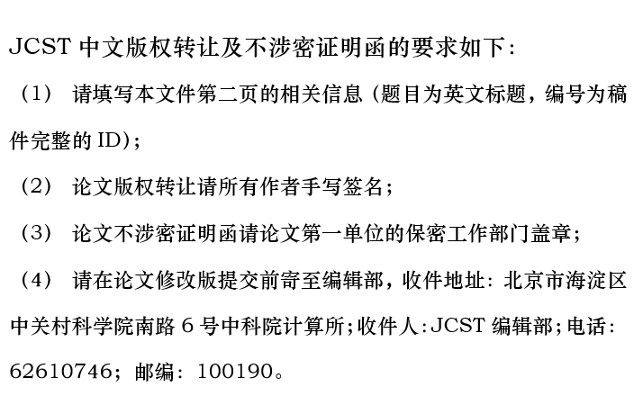

论文版权转让

《计算机科学技术学报》编辑部：

我（们）投贵部题为“Modular Verification of SPARCv8 Code”一文（编号：JCST-2004-10536.R1），未曾在国内外公开发表过。遵照《中华人民共和国著作权法》，作者同意将该文版权（含各种介质的版权）转让给贵编辑部。

特此函达。

致礼！

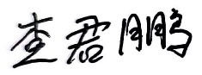

全体作者签名（中文）：

2020年 8月 31日

论文不涉密证明函

《计算机科学技术学报》编辑部：

我（们）投贵部题为“Modular Verification of SPARCv8 Code”一文（编号：JCST-2004-10536.R1），不涉及保密问题。

特此函达。

敬礼！

作者名单：查君鹏、冯新宇、乔磊 单位盖章

2020年 8月 31日